特集： 小平で働く外国人～ネパールのアジア料理店「スミトラ」

小平市は５,４００人以上の外国人が住んでいます。 大学の留学生が多いですが、小平で働いている外国人もいます。 そこで、今回はネパールから来て、インドカレーなどアジア料理の飲食店で働いている様子を紹介します。

■お店の紹介

お店は、小川西町の中宿商店街にある「スミトラ」です。 再開発が進む小川駅西口から徒歩５分です。お店は２０１６年にオープンして、ネパールから来日したスタッフが働いています。
お店正面の「スミトラ」の看板が目印

お店の中はネパールの風景が描かれた大きな壁画が目に入り、 異国情緒があふれています。テーブル席ではスタッフの方が流暢な日本語でとても親切に対応してくれて、親しみを感じます。
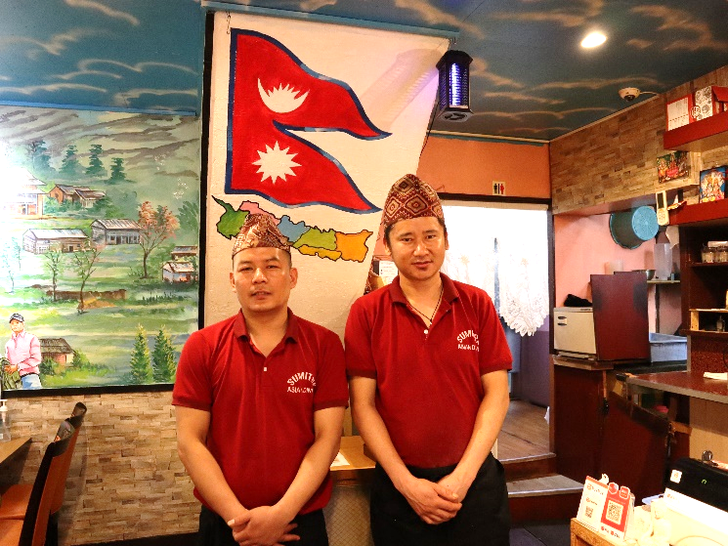
スタッフとネパール国旗

■料理メニュー
メニューは多彩なアジア料理で、ネパール、インド、スリランカ、パキスタン、バングラデシュの料理があります。 インドカレーのランチセットは１１種類のカレーから選ぶことができ、チキン・ポーク・野菜カレーなどどれも美味しそうです。辛さの選択もできます。 それにサラダとドリンクが付いて ８００～９００円と良心的な価格で、大きなナンに驚かされます。ナンは焼きたてでモチモチしていてとても美味しいです。そのナンがお替わり自由なので、たくさん食べられます。
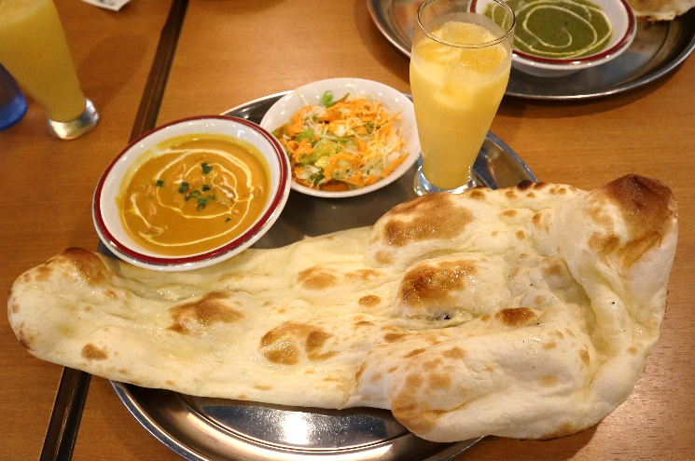
ランチセット（チキンカレー・ナン・サラダ・ドリンク）

ランチは学生セット、レディースセット、お子様セットもあり、お持ち帰りもできるので、 お客さんの幅広いニーズに対応しています。夜のディナーではパーティーコースや単品メニューも充実していて、アジアの多様な食文化を味わうことができます。

■日本での生活
スタッフの方に話を伺うと、小平に長年住んでいて日本語の会話はとても上手ですが、いろいろな文書の漢字は難しいそうです。 また、家族の場合、子どもが学校で日本人と一緒に日本語で授業を受けるのは、かなり大変であり、子どもは小川西町公民館で日本語ボランティア教室に通って日本語を学習しています。
毎日の仕事が忙しいので地域との交流はなかなかできないようですが、外国から来られた方も地域社会の構成員として、 お互いの文化を尊重しながら一緒に生活していくことが、これからの多文化共生につながると思います。小平で働く外国の方を応援していきたいと思います。

＜お店の情報＞
店 名： スミトラ アジアン ダイニング
住 所： 小平市小川西町3-18-10
営業時間： 11:00～15:00（昼）
17:00～22:30（夜）
席 数： 30席
電 話： 042-347-3228
（文責：佐藤）

